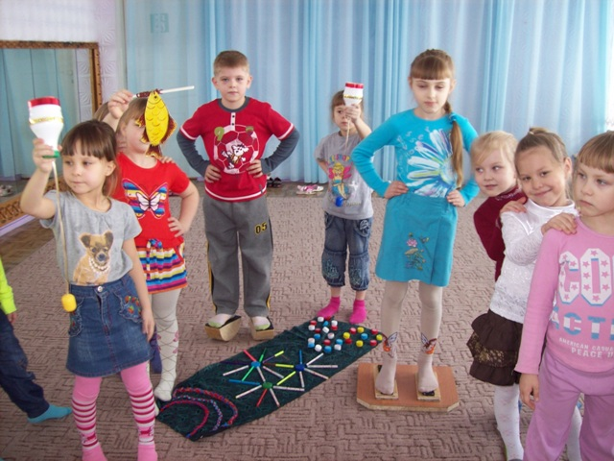
Мастер – класс
«Физкультурное оборудование своими руками»

Выполнила: Плотникова Н.В.
МБДОУ №106

Барнаул
2014
Народная мудрость гласит :
«Чтобы сделать ребенка умным и рассудительным:
сделайте его крепким и здоровым!»
Сохранение и укрепление здоровья ребенка – первооснова его полноценного развития.
В любом цивилизованном обществе нет более важной и главной ценности, чем здоровье детей, а, следовательно, приоритет должен быть отдан решению в первую очередь задач, связанных с детским здоровьем.
Главная цель физического воспитания в дошкольном образовательном учреждении состоит в том, чтобы удовлетворить естественную биологическую потребность детей в движении, добиться хорошего уровня здоровья и физического развития детей.
Надо признать, что в современном обществе приоритетным становится интеллектуальное развитие ребенка. Дети в большинстве своем испытывают «двигательный дефицит», то есть количество движений, производимых ими в течение дня, ниже нормы. Это увеличивает статистическую нагрузку на определенные группы мышц. Снижается сила и работоспособность мускулатуры, что влечет за собой нарушение функций организма. Поэтому необходимо вести поиск новых подходов для привлечения детей к занятиям физкультурой и спортом, развивая интерес к движению как жизненной потребности быть ловким, сильным, смелым. Мы осознаем, что физическое и интеллектуальное развитие должно проходить параллельно. Решение этой проблемы видится в совокупности социально – педагогических условий. Этому способствует и использование нестандартного оборудования в работе по физическому воспитанию детей.
Нестандартное оборудование – это всегда дополнительный стимул физкультурно-оздоровительной работы. Поэтому оно никогда не бывает лишним. Можно без особых затрат обновить игровой инвентарь в спортивном уголке, если есть желание и немного фантазии.
Спортивно – игровое нестандартное оборудование призвано содействовать решению, как специфических задач целенаправленного развития моторики детей, так и решению задач их всестороннего развития и формирования личности, а именно:
* обогащать знания о мире предметов и их многофункциональности;
* приучать ощущать себя в пространстве, ориентироваться в нем;
* создать условия для проявления максимума самостоятельности, инициативы, волевых усилий;
* приучать применять предметы спортивно – игрового нестандартного оборудования в самостоятельной деятельности;
* пробуждать интерес к спортивным играм, занятиям, расширять круг представлений о разнообразных видах физкультурных упражнений, их оздоровительном значении.
Растить детей здоровыми, сильными – задача каждого дошкольного учреждения.И в наш современный век особенно актуальными задачами являются привитие детям интереса к физической культуре и спорту, а также обучение их доступным двигательным умениям и навыкам.Не секрет, что большую часть времени дети проводят в статическом положении: у телевизоров, компьютеров, за столами. Поэтому в детских садах стараются повысить двигательную активность детей с целью формирования культуры движений, систематизации образовательных,оздоровительных и воспитательных задач, которые бы обеспечивали физическое развитие, функциональное совершенствование организма и для укрепления здоровья детей.
В дошкольных учреждениях основная форма развития двигательной активности детей – физкультурные занятия. В целях развития и поддержания интереса к занятиям важно позаботиться о подборе физкультурного оборудования. Рациональный подбор оборудования, его обновление, внесение новых пособий, их перестановка или чередование – все это помогает реализовать содержание разных типов занятий (тренировочное, игровое, сюжетно-игровое, контрольно-проверочное).
Одним из средств решения поставленных задач является использование на физкультурных занятиях, праздниках и развлечениях нестандартного оборудования .В основном оно изготавливается из подручного материала: пенопласта, крышек от бутылок, фломастеров, остатков линолеума, поролона, клейкой бумаги, цветного скотча, капсул от киндер-сюрпризов и т.д. Сделанные пособия являются многофункциональными. Они используются в общеразвивающих упражнениях, в основных движениях, соревнованиях, на праздниках и развлечениях.
В нашем детском саду руками воспитателей и родителями создано нестандартное оборудование, используемое в разных видах двигательной деятельности. В каждой возрастной группе создан физкультурный уголок или уголок здоровья, где в доступном для детей месте находятся пособия для развития двигательной активности. Это и фабричное спортивное оборудование, но в основном — нестандартное, изготовленное педагогами. здесь можно увидеть различные массажные и ребристые дорожки для профилактики плоскостопия, кольцебросы, мягкие мишени, разноцветные флажКИ,султанчики и многое другое. Это поможет превратить обычные занятия в интересную игру.
В СВЯЗИ С ЭТИМ МНОЙ БЫЛО ИЗГОТОВЛЕНО СЛЕДУЮЩЕЕ НЕСТАНДАРТНОЕ ОБОРУДОВАНИЕ:

МАССАЖНАЯ ДОРОЖКА
Использовать для массажа ступней, ходьба с целью профилактики плоскостопия .Точечный массаж ступней ног.
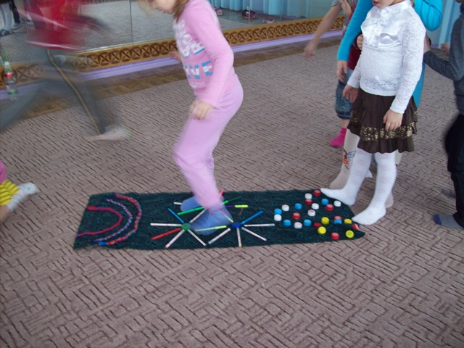
Ходунки
Дощечки на пружинах для укрепления мышц ног.
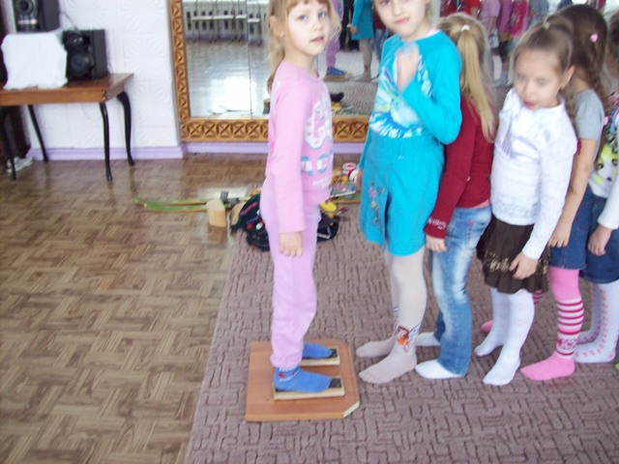
Лыжное трио
Для укрепления мышц ног. Используется в эстафетах, развивает чувство команды.
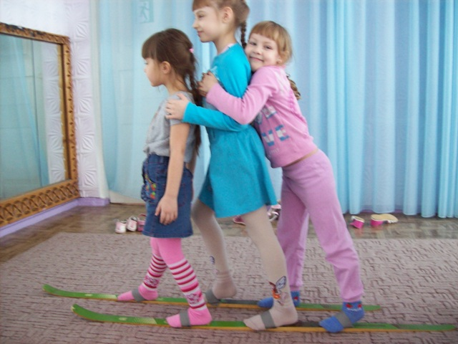
Поймай рыбку
Развитие мелкой моторики рук.
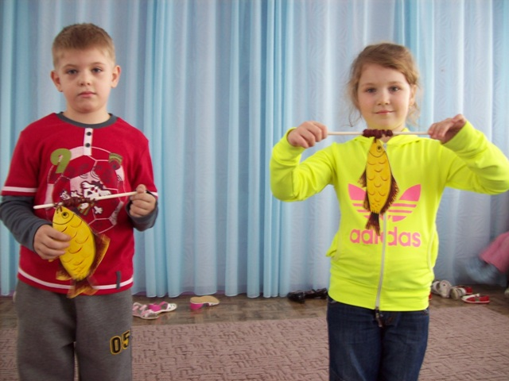
Деревянные башмачки
Упражнять в равновесии.
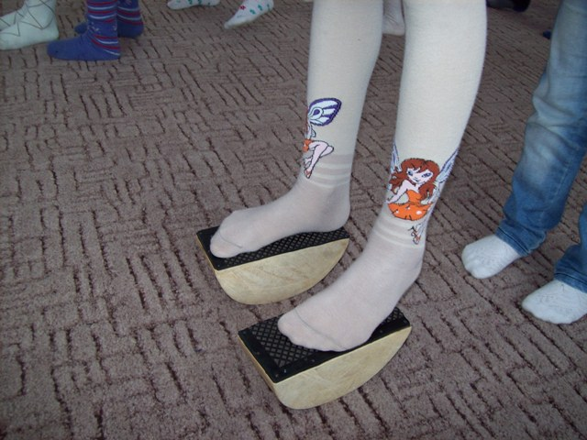
ДОРОЖКА СЛЕДОВ
Использовать для массажа ступней, ходьба с целью профилактики плоскостопия.

Гамачок
Способствует развитию глазомера, ловкости, внимания.
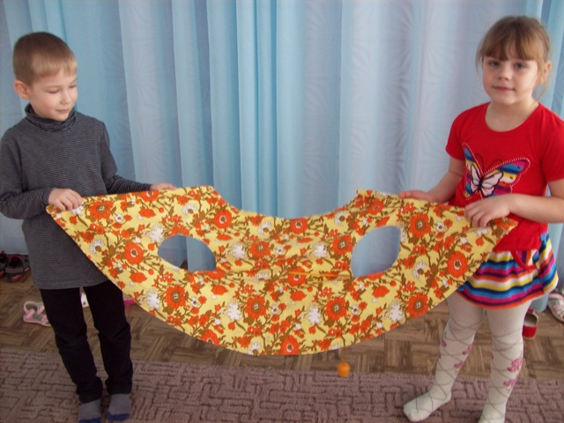

Синие, белые, красные
Крышки от бутылок – применяются для развития мелкой моторики; используются в аттракционах “Кто быстрее соберет”, “Чья команда быстрее”, “Собери зерно”, а также для профилактики плоскостопия (дети садятся вокруг обруча, опираясь о руки или локти, и пальцами ног собирают предметы).
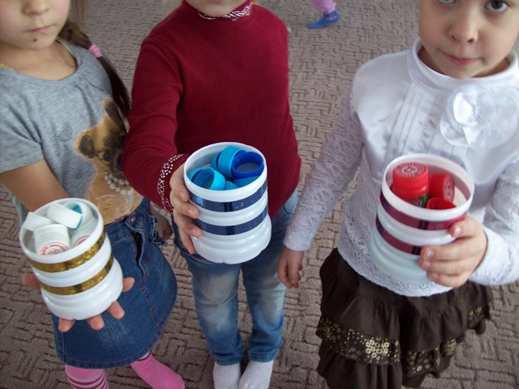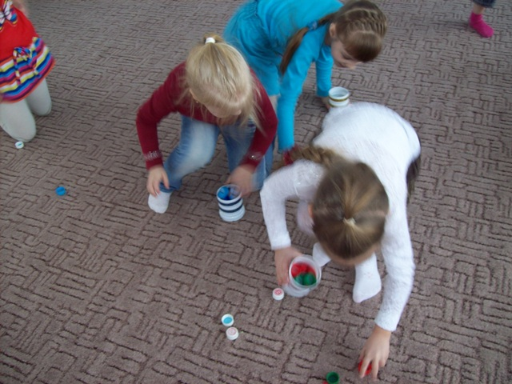
Кулёчки с киндером
Развитие ловкости, глазомера, сноровки.
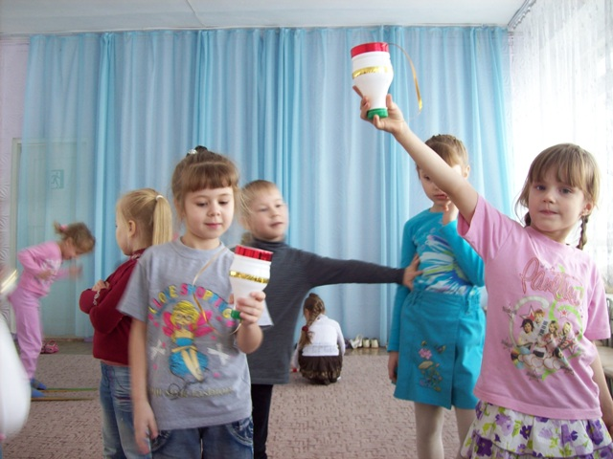
Снежная вьюга
Дыхательная гимнастика, развивает лёгкие.
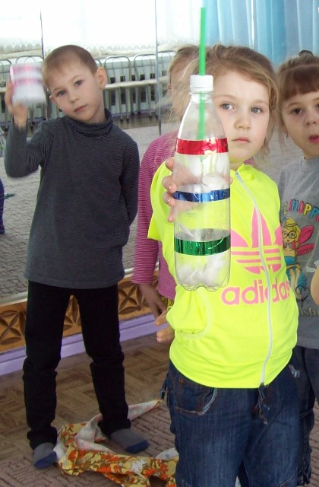
Эспандер
Развивает мышцы рук
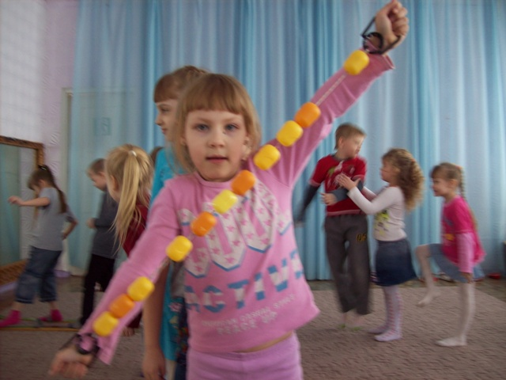
Шумелка
Развивает координацию движений
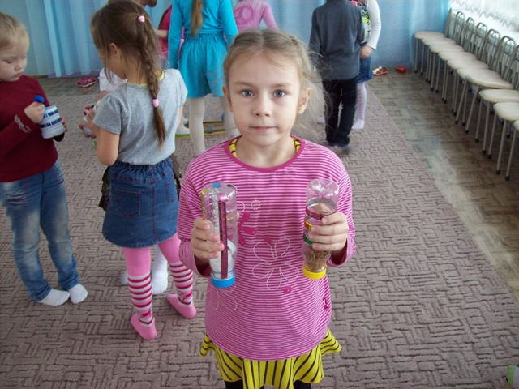
Проведение физкультурных занятий с использованием нестандартного оборудования показывает, что увеличение двигательной активности детей возможно как за счет качественного улучшения методики занятий, повышение их моторной плотности, так и за счет применения нестандартного оборудования, его эффективного использования, что позволяет быстро и качественно формировать двигательные умения и навыки.

Эффективно использовать физкультурное оборудование – это значит обеспечить оптимальную продолжительность его применения в течение всего дня в разных формах и видах деятельности с тем, чтобы добиться овладения детьми всеми видами физкультурных упражнений, их двигательного творчества на уровне возрастных и индивидуальных возможностей. Один из приемов повышения эффективности физкультурного оборудования – новизна, которая создается за счет внесения нового нестандартного оборудования, смены переносного оборудования разных пособий в своеобразные комплексы (полосы препятствий, домики, заборчики). Дети всех возрастов выполняют упражнения с нестандартным физкультурным оборудованием с большим удовольствием и достигают хороших результатов.

Применяя нетрадиционное оборудование на физкультурных занятиях, играх и игровых упражнениях, эстафетах, занятиях на свежем воздухе мы повышаем интерес детей к различным видам двигательной деятельности, увеличиваем объём двигательной активности, поднимаем эмоциональный настрой.

ФОТООТЧЕТ
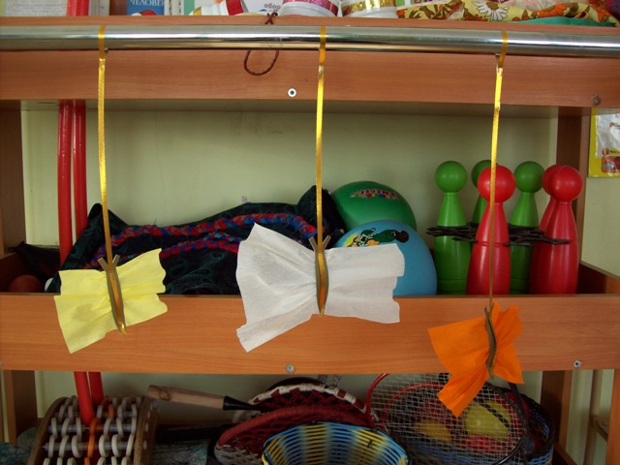

Оборудование для изготовления на мастер-классе с педагогами ДОУ.

